泰安市社会科学优秀成果奖申报流程说明
泰安市社会科学优秀成果奖，每年评选一次，使用平台为山东省社会科学数据中心评奖申报系统。申报基本流程是：注册——实名认证——评奖成果发布——评奖申报。
- 用户注册登录
网址栏输入山东省社会科学数据中心网址：www.sdssdc.com；打开网页后，右上角点击注册，填写相关内容，完成注册。若系统提示手机号码已注册，可点击右上角“已有账号？现在登录”，再点击“找回密码”，输入手机号码和收到的短信验证码，即可输入新密码。输入验证码，完善资料后点击“提交”按钮完成注册。
注意：1、注册完成后账号将和手机号、邮箱绑定，目前用户无法更改。无法使用同一个手机号或邮箱注册多个账号，请仔细填写。2、若手机号码或邮箱提示已注册，则点击登录界面中的“找回密码”，更改密码后重新登录。
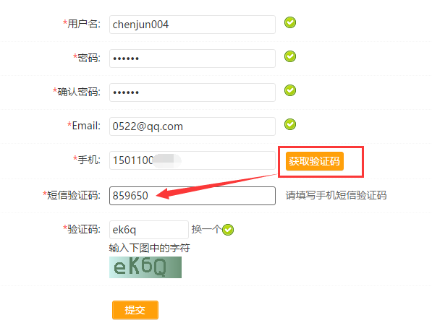
- 实名认证
登录后，点击右上角，在左侧菜单栏找到“个人资料”和“认证设置”，分别填写相关信息（*为必填项）。上传个人正面照片后完成实名认证。
个人资料：
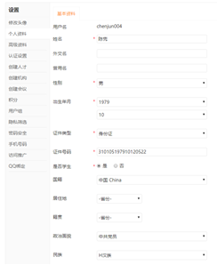
认证设置：
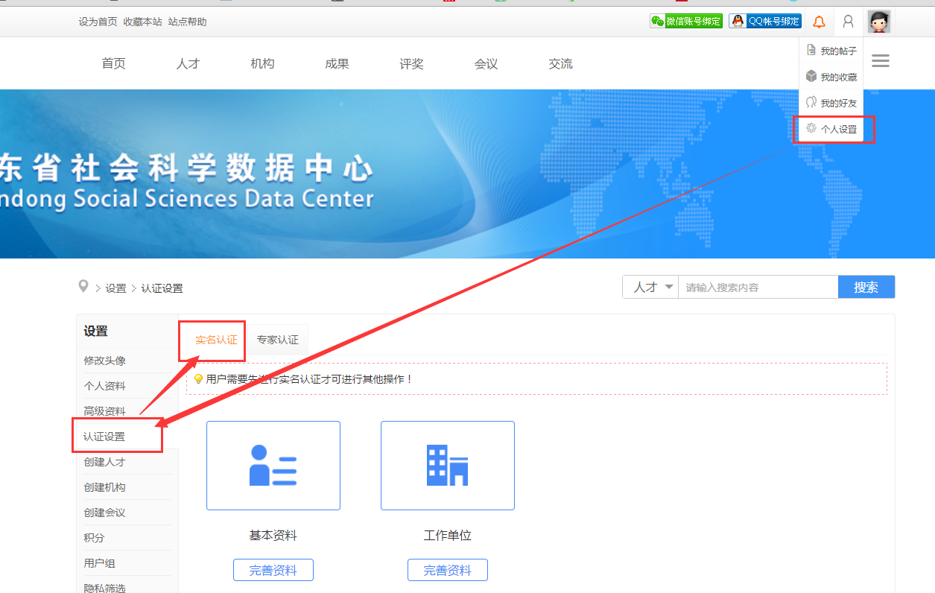
1.完善资料
点击每个项目后的“完善资料”按钮，会进入相应的资料填写页面。直到所有的项目都完善后才能提交“实名认证”。
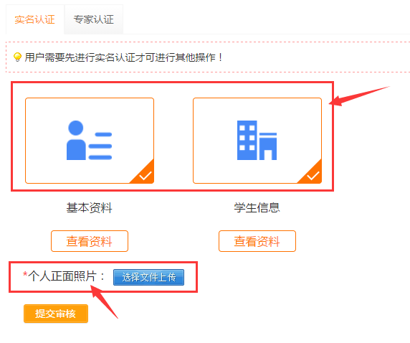
2.等待审核
实名认证需要上传个人正面照片，上传后点击提交按钮，等待管理员审核(如下图所示）
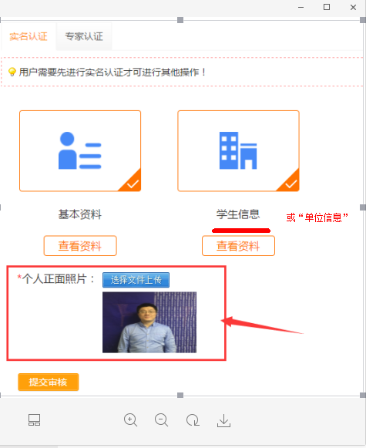
提交之后
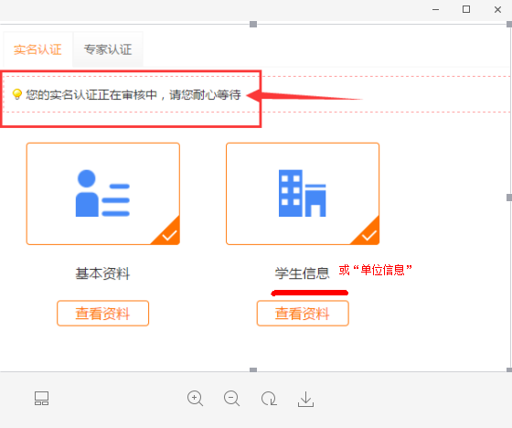
3.认证完成
管理员审核通过后，实名认证就完成了，可以发表成果了。注：工作日约半小时审核一次，休息日请耐心等待。
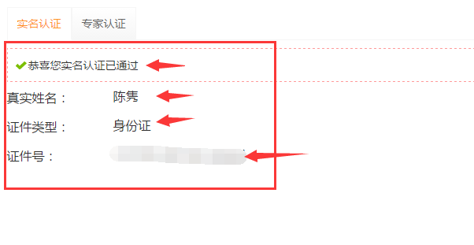
可以根据实际情况填写，填写完成后点击提交按钮保存设置（*是必填项）
注意一：证件类型和证件号码不能和其它已认证的账号重复，即使这里可以填写也是无法通过认证的。
注意二：出生年月可以设置公开或隐私，如设为隐私则不会在个人展厅出现。
注意三：真实姓名、出生年月、证件类型、证件号码，在完成认证后就无法再修改了，请谨慎填写。
需要注意的是，工作单位是实时从机构库内检索出来的机构，必须先选择“单位所在地”的省市（一定要选到市），然后在工作单位栏目里输入单位全称，在自动匹配的搜索结果中选择。如下图：
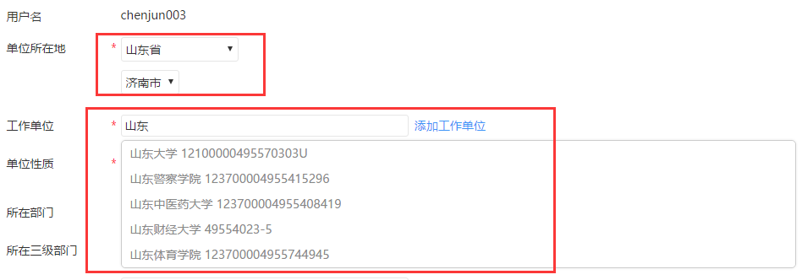
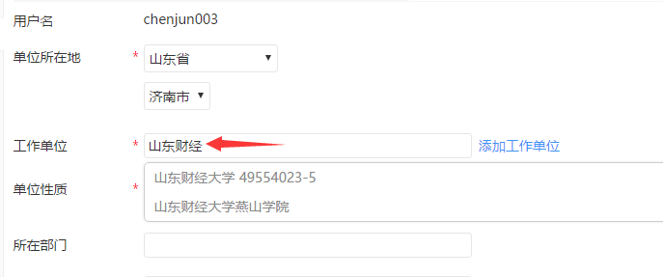

如匹配结果没有所在工作单位，请点击右侧篮字“添加工作单位”，见下图，请填写机构名称、机构性质、所在省市（请务必填到市）、办公地址，其他选填，然后等待管理员审核通过后继续实名认证。
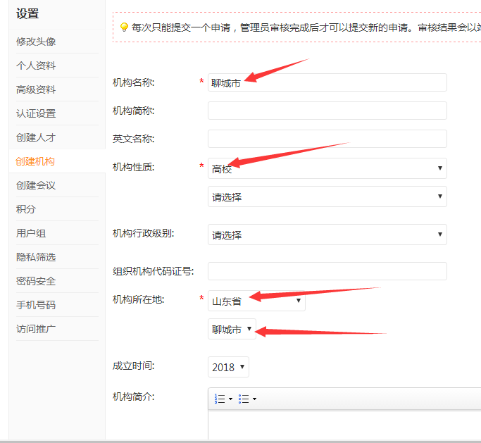
- 社科成果奖成果发布

1、发布成果入口：

法一：泰安市社科联：www.taskl.gov.cn，点击右下角“泰安市社会科学优秀成果奖申报系统”。

法二：直接输入网址：

http://www.sdssdc.com/awards.php?mod=details&id=8&awards_id=14
然后点击“发表成果”，开始发布成果。
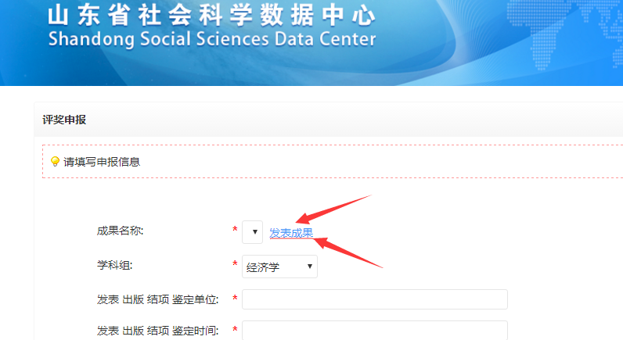

2、发布成果
请逐项认真填写，星号为必填项。

3、提交审核
依次点击成果、我的成果、我发布的成果，提交审核，请等待管理员审核。
审核通过后，继续进行下一步评奖申报。——关键！！！

注意：未填写完的成果可自动保存，如需补充，可按上依次点击找到，继续填写。
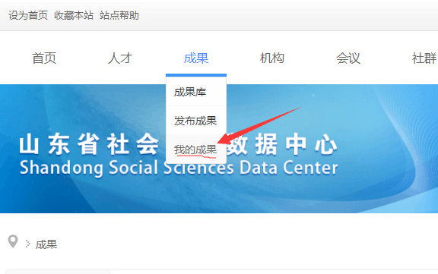
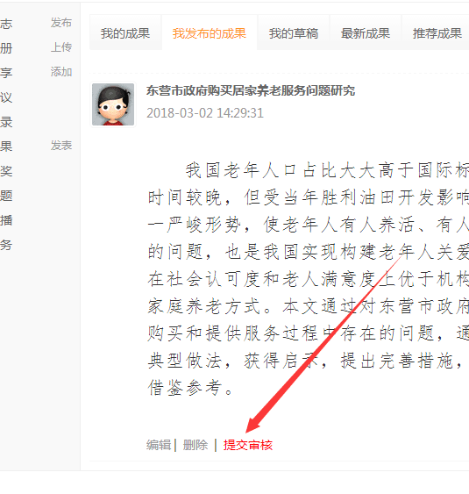

- 评奖申报-----（* * * * * * 关键！关键！关键！* * * * * *）
1、首先点击申报，如图
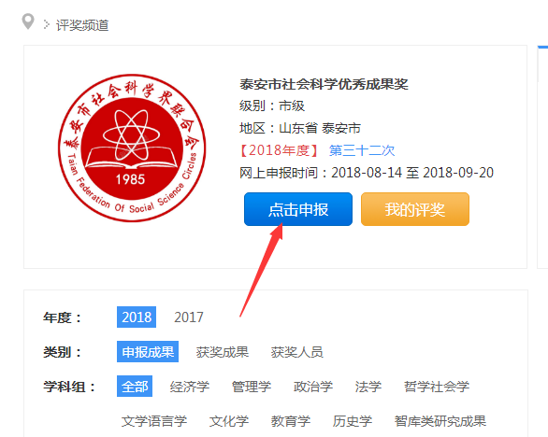

2、当用户成功发布（即发布成果通过审核）至少一篇成果之后，成果名称下拉菜单会出现成果题目，用户可以选择用哪一篇发布的成果参与报奖。
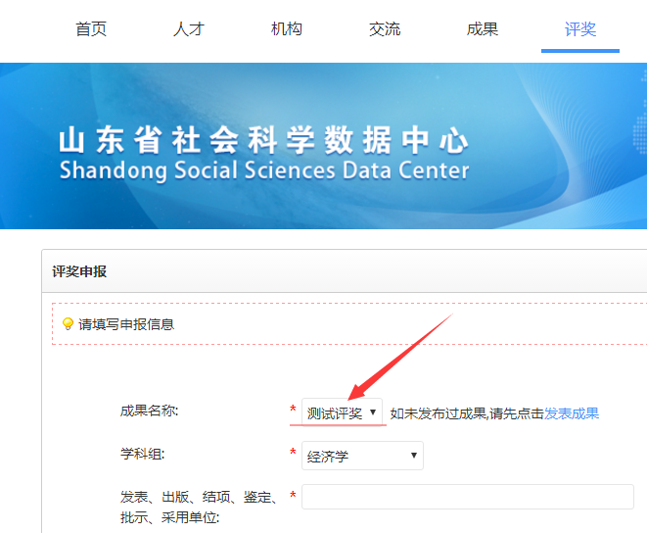
3、请认真逐项填写，最后点击“确认申报”。
4、如果所填内容没有问题，请依次点击评奖菜单下面的“我的评奖”，“提交审核”。
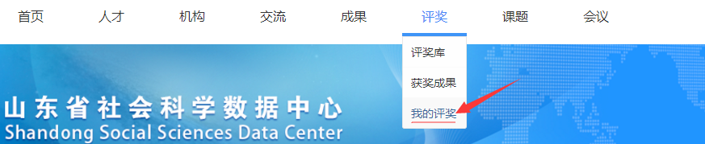
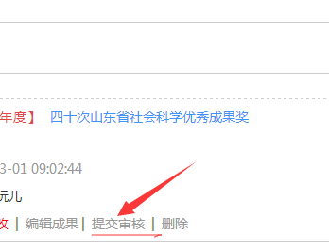
5、最后请等待管理员审核。
审核通过后，会展示在下方页面上。
